CAP Coiffure - Connaissance des milieux de travail

L’ambiance lumineuse

SITUATION PROFESSIONNELLE

Le salon de coiffure dans lequel vous avez été recruté doit refaire entièrement sa décoration intérieure. Votre employeur en profite pour modifier l’éclairage afin d’apporter au salon une ambiance chaleureuse et d’améliorer les conditions de travail. Il vous demande de l’aider.

Objectifs :
Enoncer les conditions d’un éclairage rationnel.
Enoncer l’incidence des ambiances colorées du salon et de l’éclairage sur la vision des couleurs.

Activités/consignes : En vous aidant des liens proposés ci-dessous et de vos propres connaissances, vous répondrez aux questions que votre employeur se pose.

Durée conseillée 60 min

Liens proposés par le professeur :
▪ (PDF) Eclairage artificiel au poste de travail-INRS
www.inrs.fr/dms/inrs/CataloguePapier/ED/TI-ED-85/ed85.pdf
▪ Choisir le type d’éclairage : direct, mixte ou indirect
www.energieplus-lesite.be › Accueil › Concevoir › L'éclairage
▪ Avantages et inconvénients des lampes LED pour l’éclairage
www.notre-planete.info/.../4108-lampes-LED-avantages-inconvenients
▪ Eclairage d’un salon de coiffure
www.universal-led.com/article-85462-eclairage-un-salon-de-coiffure.html

Liens proposés par les élèves (noter ci-dessous d’autres liens que vous auriez utilisés)

1/ Préciser ce qu’on attend d’un bon éclairage dans un salon de coiffure.

…………………………………………………………………………………………………………………………………………………………

…………………………………………………………………………………………………………………………………………………………

…………………………………………………………………………………………………………………………………………………………

…………………………………………………………………………………………………………………………………………………………

…………………………………………………………………………………………………………………………………………………………

2/ Présenter les différents modes d’éclairage (trouver des illustrations ou faire des schémas).
………………………………………………………………………………………………………………………….
………………………………………………………………………………………………………………………….
………………………………………………………………………………………………………………………….
………………………………………………………………………………………………………………………….

3/ Citer les différentes sources lumineuses (lampes).

……………………………………………………………………………………………………………………………
……………………………………………………………………………………………………………………………
……………………………………………………………………………………………………………………………
……………………………………………………………………………………………………………………………
……………………………………………………………………………………………………………………………

4/ Définir l’indice du rendu des couleurs (IRC). Indiquer l’importance du rendu des couleurs dans un salon de coiffure.

……………………………………………………………………………………………………………………………
……………………………………………………………………………………………………………………………
……………………………………………………………………………………………………………………………
……………………………………………………………………………………………………………………………
……………………………………………………………………………………………………………………………
……………………………………………………………………………………………………………………………

5/ Indiquer à quoi correspond la température de couleur.

……………………………………………………………………………………………………………………………
……………………………………………………………………………………………………………………………
……………………………………………………………………………………………………………………………

Pour répondre aux 3 questions ci-dessous, proposer un tableau.

6/ Préciser les différents types de lumière.

7/ Citer les teintes apportées par les différents types de lumière.

8/ Préciser les ambiances diffusées par ces sources lumineuses.

9/ Enumérer les sources lumineuses que vous devez choisir en fonction de l’espace professionnel (espace accueil, espace technique de coupe, espace technique de coloration….). Justifiez vos réponses.

……………………………………………………………………………………………………………………………
……………………………………………………………………………………………………………………………
……………………………………………………………………………………………………………………………
……………………………………………………………………………………………………………………………
……………………………………………………………………………………………………………………………
……………………………………………………………………………………………………………………………

Objectif : Se sensibiliser au recyclage

Activité/consignes : Répondre aux 5 questions du quiz du site www.malampe.org

Durée conseillée 15 min

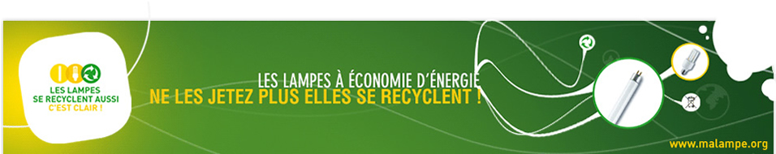

Lien : http://www.malampe.org

Et répondre à la question suivante :

10/ Indiquer où l’on doit jeter les ampoules usagées en justifiant la réponse

………………………………………………………………………………………………………………………………………

………………………………………………………………………………………………………………………………………

……………………………………………………………………………………………………………………………………….

Séverine FERRAND Lycée Louis Jacques Goussier de Rezé

